**네이버 쇼핑 라이브의 성공 요인과 타 플랫폼의 차별화 전략 분석**

2팀(I들의모임): 이소민, 조채영, 최윤영

1. **서론**

**- 주제 선정 이유:** 코로나19이후 활성화된 라이브 커머스 시장의 다양한 플랫폼 중에서 압도적인 1위를 차지하고 있는 네이버 쇼핑 라이브의 성공 요인을 분석해보고, 타 플랫폼의 차별화 전략은 무엇인지 알아보기 위해 주제를 선정했다.

**- 보고서 목적:** 라이브 커머스 시장에서 네이버 쇼핑 라이브의 독과점을 막고 타 플랫폼들과의 쌍생을 위한 전략을 마련하기 위해 조사를 시작했다.

**- 라이브 커머스 배경**

(라이브 커머스 시장 배경)

코로나 팬데믹 이후 ‘언택트 문화’가 활성화되며 커머스의 트렌드는 온라인과 오프라인 채널을 연결하는 ‘O2O(Online to Offline)’에서 ‘OMO(Online Merges with Offline)’형태로 확대됐다. OMO는 온라인과 오프라인 채널의 경계를 허물고 온라인이 곧 오프라인이, 오프라인이 곧 온라인이 되는 전략이다. 그리고 이 OMO시대의 선두주자가 바로 ‘라이브 커머스’이다. 코로나 팬데믹과 맞물려 급격하게 성장하고 있는 라이브 커머스는 다양한 상품군을 고객과 실시간으로 소통하며 생생한 구매 경험을 제공한다는 특징을 가지고 있다.

코로나 19의 종식 이후에도 라이브 커머스 시장은 꾸준히 성장할 것으로 보인다. 2020년 라이브 커머스 시장 규모는 4000억원이었지만 2023년에는 10조원 규모까지 성장할 것으로 추정된다.

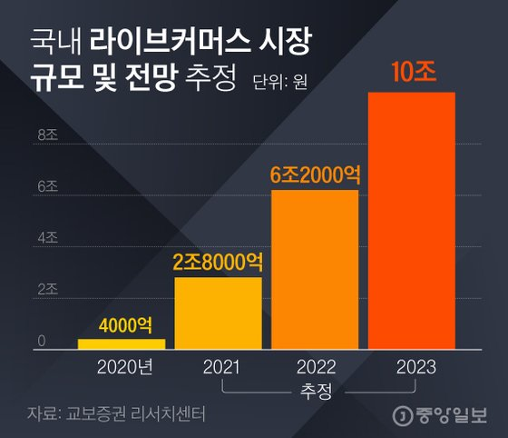

**√** 타 플랫폼으로 카카오/쿠팡/그립 선정한 이유

카카오: 네이버만큼의 친숙한 인지도인데 네이버와 검색량이 차이난다.

쿠팡: 빠른 배송 시스템으로 사용자들의 인식이 좋고, 라이브 커머스와 결합하면 빠르고 싼 가격에 상품을 구매할 수 있을 것이라는 사용자들의 기대가 예상되며, 점점 성장중이다.

그립: 라이브 커머스 전용 플랫폼으로 한가지에만 집중하기 때문에 발전가능성이 높아보인다. (자사 어플 보유)

1. **본론**
2. **네이버 쇼핑 라이브 1위 시장 점유율인 이유 ▶ 기간: 2020.11.01 ~ 2021.10.31 (1년)**

**√** 네이버 VS 타 플랫폼의 검색량 격차(분석툴: 네이버/구글/카카오)

1. 카카오 데이터트렌드

1. 네이버 데이터랩

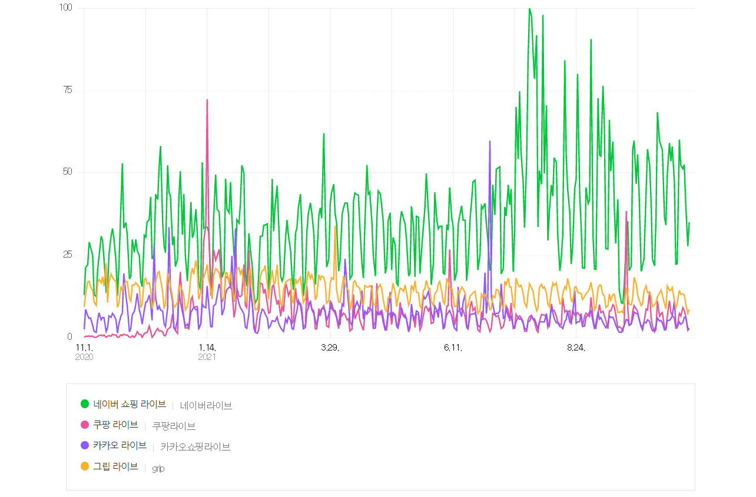

1. 구글 트렌드

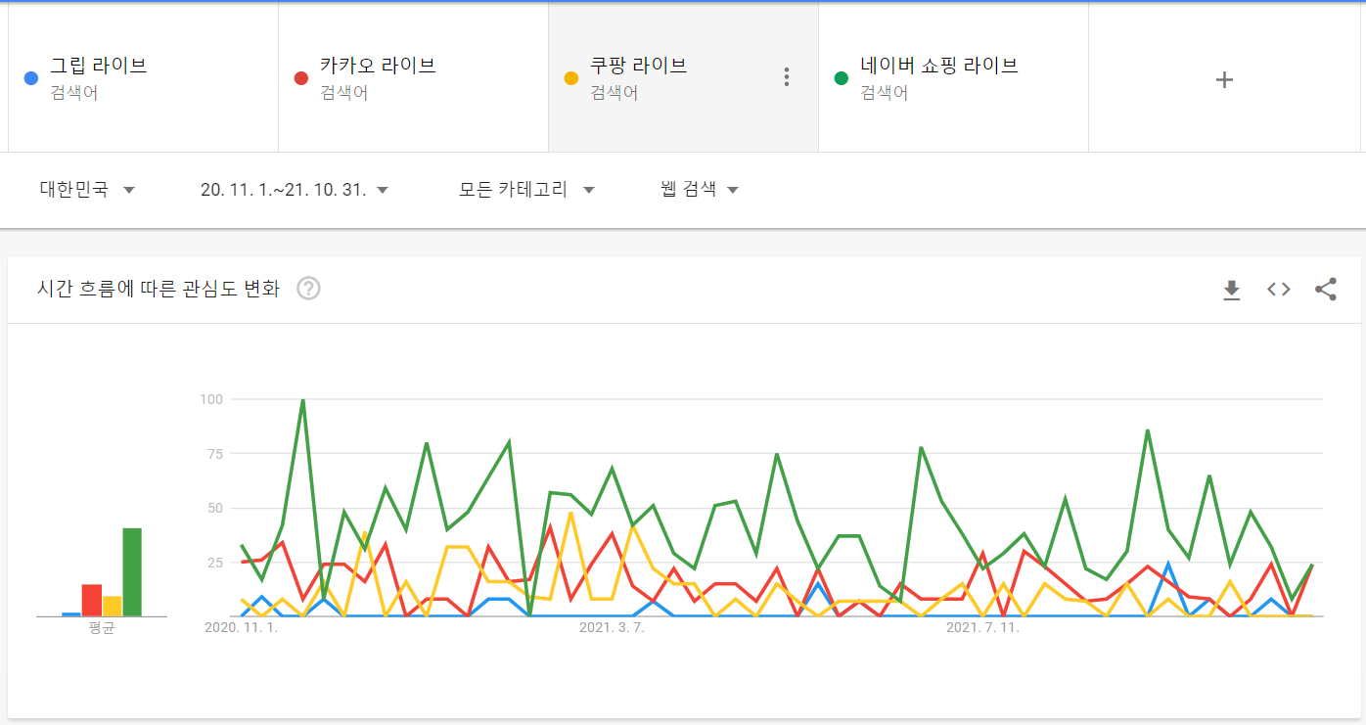

* 3가지 데이터 분석 툴 모두 네이버 라이브가 가장 검색량이 많은 것을 알 수 있음

1. **네이버 쇼핑 라이브의 연관어 검색을 통해 추측할 수 있는 네이버의 성공요인**

’네이버 쇼핑 라이브’ 연관어’

1. ‘스마트 스토어’ 구축+여러가지 연동 기능(네이버 페이, 네이버 쇼핑 등)

누구나 쉽게 물건을 판매할 수 있는 직관적인 서비스로 라이브 커머스와 스마트 스토어를 연동하여 구매를 쉽게 하게 함

1. 여러가지 기획전과 이벤트 등 많은 혜택

유명 크리에이터나 연예인 등의 인지도를 활용, 여러가지 할인 판매 등으로 라이브 방송시장 활성화

1. 포털사이트의 인지도와 결합하여 다른 홍보를 하지 않아도 자연스럽게 유입 가능

원래부터 한국에서 수많은 이용자를 보유하고 있는 네이버의 포털사이트를 통해 사용자들이 더 쉽고 친근하게 접근 가능함

1. **타 플랫폼이 네이버보다 뒤쳐지는 이유**
2. 플랫폼 별 연관어 분석
3. 카카오 쇼핑 라이브

* 핵심 연관어 분석

- 네이버: 카카오 쇼핑 라이브는 네이버 쇼핑 라이브의 뒤를 잇는 라이브 커머스 플랫폼으로 자리잡고 있다.

- 급성장, 누적 시청 횟수 1000만: 카카오 쇼핑 라이브는 카카오톡이라는 플랫폼에 힘 입어 정식 출시 한 달만에 누적 시청 횟수 1000만을 돌파했다. 올해 1월 기준으로는 누적 시청 횟수 2000만 회를 돌파했고 거래액은 지난해 5월과 비교해 38배나 증가했다.

(2) 쿠팡 라이브

* 핵심 연관어 분석

- 네이버: 네이버 쇼핑 라이브를 경쟁 업체로 두고 있음을 알 수 있다

- 소상공인: 네이버 쇼핑 라이브가 지향하는 방식과 같이 쿠팡 라이브도 쿠팡이 아닌 제 3자의 판매자가 콘텐츠를 자유롭게 기획하는 방법을 택하고 있다. 이를 위해 쿠팡은 ‘크리에이터’를 전략으로 내세우고 있다. 크리에이터는 고객과 소통하며 상품을 소개하는 역할로, 일반인도 일정 요건만 갖추면 활동할 수 있다. 정갈한 콘텐츠 품질을 보장하기는 어렵지만 크리에이터의 유입으로 콘텐츠의 규모를 빠르게 확보하는 속도를 만들어낼 수 있는 전략이다.

(3) 그립 라이브

* 핵심 연관어 분석

- 네이버: 타 플랫폼과 마찬가지로 네이버 쇼핑 라이브를 경쟁업체로 두고 있다

- 소상공인: 그립은 그립에 입점해 있기만 하면 판매자가 자유롭게 방송을 시작할 수 있다. 그래서 소상공인들도 비교적 쉽게 상품 판매를 진행할 수 있다는 장점을 가지고 있다.

- 쇼호스트: 그립은 라이브 방송을 통해 상품을 판매하는 판매업자를 ‘그리퍼’로 부르고 있다. 그리퍼는 쇼호스트의 역할을 하며 상품 자체에만 집중하는 것이 아닌 이용자와 소통하며 상품 판매를 진행하고 있다. 또한 그립은 자체적으로 전속 그리퍼를 두어 상품 판매에 자신이 없거나 판매량을 더욱 늘리고자 하는 업체를 대상으로 전속 그리퍼를 활용하는 전략을 취하고 있다

1. **타 플랫폼 긍/부정어 분석**

(1) 카카오 쇼핑 라이브

* 원문 데이터 분석

- 차별화되다: 20년 11월에 22위였던 키워드가 21년 1월에 1위로 상승, 이후 꾸준히 10위 안에 랭크되며 다른 플랫폼들과 차별화 전략을 두고 있음을 알 수 있다.

- 즐거움/즐기다: 라이브방송이 단지 상품을 판매하는 목적뿐만 아니라 즐거움을 주는 목적으로도 작용하고 있음을 알 수 있다.

(2) 쿠팡 라이브

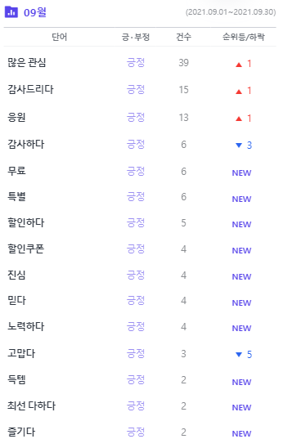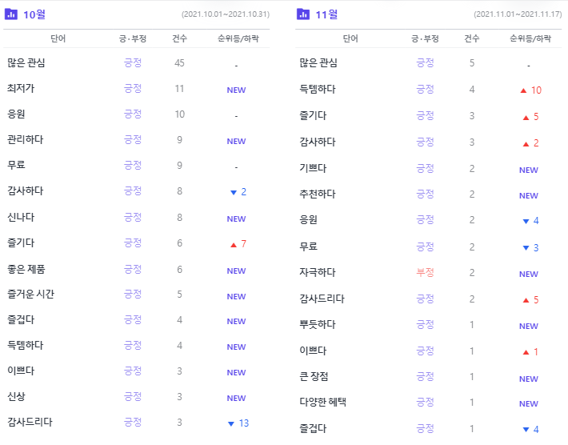

* 긍/부정 단어 순위 변화

- 많은 관심: 쿠팡은 올해 초 ‘쿠팡 라이브’를 시범 운영하여 라이브 커머스 시장에서 후발주자로 뛰어들었다. 다양한 상품 취급과 로켓배송으로 기존 이용자 수가 절대적으로 많은 쿠팡은 라이브 커머스로의 고객 유인이 상대적으로 쉽다. 업계에서는 라이브 커머스 시장에서 네이버가 독점하고 있는 상태에서 쿠팡이 어떤 전략을 취할지 많은 관심이 쏟아지고 있다.

(3) 그립 라이브

* 원문 데이터 분석

- 소통하다: 그립은 상품테마별 구분 외에도 ‘그리퍼’를 중심으로 소개하는 카테고리가 존재한다. 이는 그립이 추구하는 방향은 이용자들이 인플루언서(그리퍼)와의 소통을 통해 더 생생한 구매 경험을 하길 바란다는 것을 알 수 있다. 또한 구독자가 많지 않은 소규모 채널인 경우 마치 예전 오프라인 가게에서 소소한 일상 얘기를 주고받는 것처럼 판매하지 않을 때도 라이브를 하며 소비자와 소통하기도 한다.

- 성장하다: 앱 다운로드 200만 돌파, 서비스 시작 후 2년간 거래액 450배 증가처럼 수치로 보여지는 성과와 더불어 라이브 커머스 전문 플랫폼하면 그립을 떠올리는 것처럼 인지도 측면에서도 성장하고 있는 중이다.

**3. 결론**

**- 타 플랫폼들의 차별화 전략**

**카카오 라이브**

1. 카카오톡 채팅서비스와 연동하여 라이브 방송 중 상호간의 소통 가능하다.
2. 거의 전국민이 사용한다고 할 수 있는 영향력이 높은 카카오톡 내에서 자체적으로 서비스 가능하다.
3. 모두가 쉽게 판매하기보다는 퀄리티를 높이기 위한 목적으로 전문 스튜디오나 퀄리티 높은 상품 등을 이용, 전문 쇼호스트나 셀럽을 이용, 촬영, 송출 모두 카카오 커머스가 관리하는 등 양보다는 질을 높이는 전략 사용한다.
4. 쇼핑 카테고리로 들어가지 않으면 라이브가 진행중인지 알 수 가 없다. 친구 목록화면이나 채팅 목록에 좀 더 적극적으로 홍보한다.

* 성공적 사례

카카오 쇼핑 라이브는 지난해 12월 국내 유명 제과제빵 브랜드인 SPC 그룹과 함께 크리스마스 케이크와 굿즈 등을 판매하는 방송을 진행했다. 카카오 커머스는 코로나19의 영향으로 집에서 홈파티를 열고자 하는 수요가 많아질 것으로 예상해 크리스마스 관련 상품을 준비하게 됐고 이 전략은 성공적이었다. 이 방송은 시청 횟수 약 22만회를 기록하고 크리스마스 케이크 제품도 4만세트를 완판하여 거래액 기준 약 11억원을 매출을 올렸다.

**쿠팡 라이브**

1. ‘라이브 크리에이터’제도: 일반인 누구나 간단한 등록절차를 통해 물건을 판매가능하다.
2. 별도의 장비 없이 스마트폰만 있으면 실시간 라이브 가능하다.
3. 녹화영상을 24시간 노출하고, 이때 발생하는 매출에 대해서도 수익금이 정산된다.
4. 쿠팡의 메인 화면에 쿠팡 라이브를 적극적으로 노출시켜 사람들이 쿠팡 라이브의 존재를 알 수 있게 한다.

**그립 라이브**

1. 10분 정도의 짧은 시간 동안 인기 상품을 최저가로 판매하는 '타임딜' 콘텐츠를 기획한다.

유명 ‘그리퍼’ (라이브 방송 진행자)가 재빠르게 상품에 대한 핵심 설명을 하며 시간 내에 구매를 성공하고 말겠다는 도전의식을 자극한다.

-MZ세대를 겨냥하여 관습적인(맹목적으로 판매에만 집중된) 커머스 탈피 목적

2) 라이브 쇼핑 기능이 기존 서비스 내 탭으로 들어가 있는 타 플랫폼들과 달리, 자체 앱을 가진 그립은 라이브 화면을 벗어나도 방송이 꺼지지 않는다(콘텐츠 시청 중 자유도가 훨씬 높다).

3) ‘그립 클라우드 서비스’: 직접 개발 없이 자사 웹사이트에 라이브 커머스를 붙일 수 있도록 하는 그립의 또 다른 서비스이다.

- 대기업들을 대상으로 그립 클라우드를 제공한다.

- ‘그립 클라우드’를 이용하는 대기업은 자체 플랫폼에서 그립이 구축한 안정적인 라이브 서비스를 제공할 수 있고, 동시에 그립에서도 라이브 영상을 송출 가능하다.

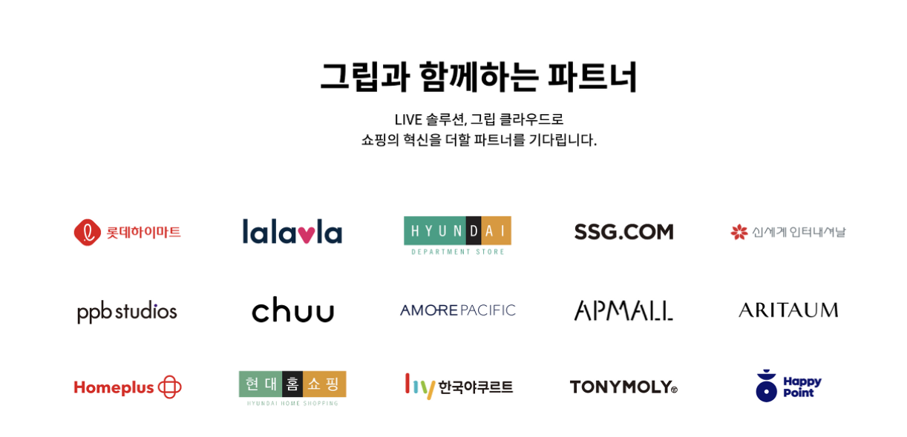

* 하지만, 주 사용자 연령층이 4050이기 때문에 mz세대에게 충분한 매력을 끌지 못하고 있다.

* 성공적 사례

MBC ‘폐업요정’은 코로나19 속 폐업 위기에 놓인 소상공인들의 재도약을 돕기 위한 목적으로 그립 플랫폼을 활용해 TV방송과 라이브 커머스를 결합한 새로운 형태의 예능 프로그램이다. 그립은 방송 이후에도 방송에 출연한 소상공인들이 라이브 커머스를 통해 자립할 수 있도록 라이브 방송 및 판매 지원을 이어갈 예정이다. 그립 관계자는 “MBC와 함께 진행하는 ‘폐업요정’을 통해 소상공인들의 자립을 만드는 라이브 커머스의 선한 영향력을 널리 알리고자 했다. 또한 1회성 이벤트로 끝나지 않도록 방송 이후에도 지원을 아끼지 않겠다.”고 밝혔다.

**-차별화 전략 제안**

1) 플랫폼 별 주 사용 연령대와 성별을 고려하여 독점 상품을 기획하여 판매한다.

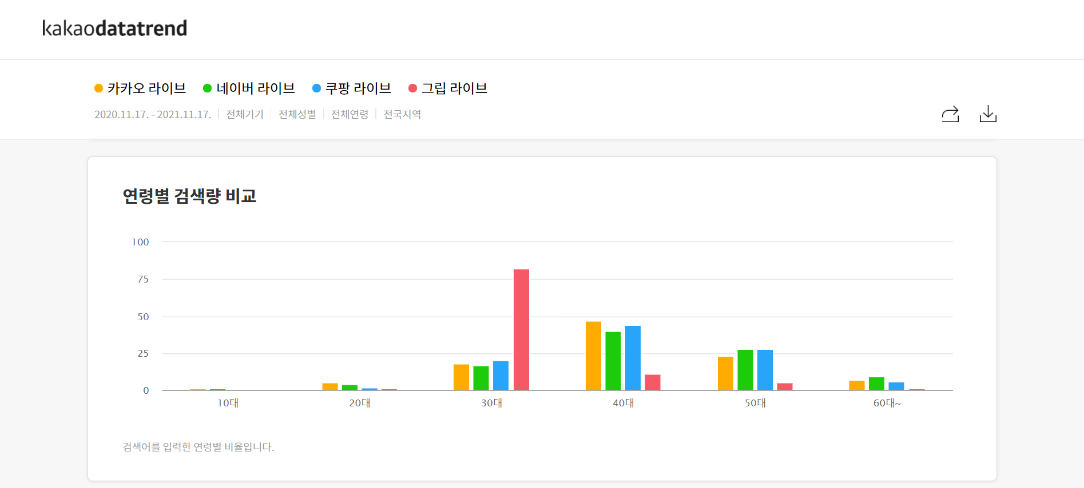

**√** 연령대별 라이브 커머스 플랫폼 검색량 비교(분석툴: 카카오데이터트렌드)

30대에서 그립 검색량이 갑자기 늘어났다.

* 그립 사용자의 주 연령층은 4050인데 30대에서 검색량이 많은 이유는, 소상공인들이 쉽게 시작할 수 있는 플랫폼이기에 30대에 그립을 이용해 라이브 커머스에서 판매를 시도하려는 사람들이 많은 것이 아닐까 예상한다.
* 4050세대가 라이브 커머스 이용률이 높다.

1. TV방송이나 방송사의 유튜브 프로그램과 라이브 커머스 플랫폼의 협업을 통해 플랫폼을 소비자들에게 노출시켜 인지도를 높인다.